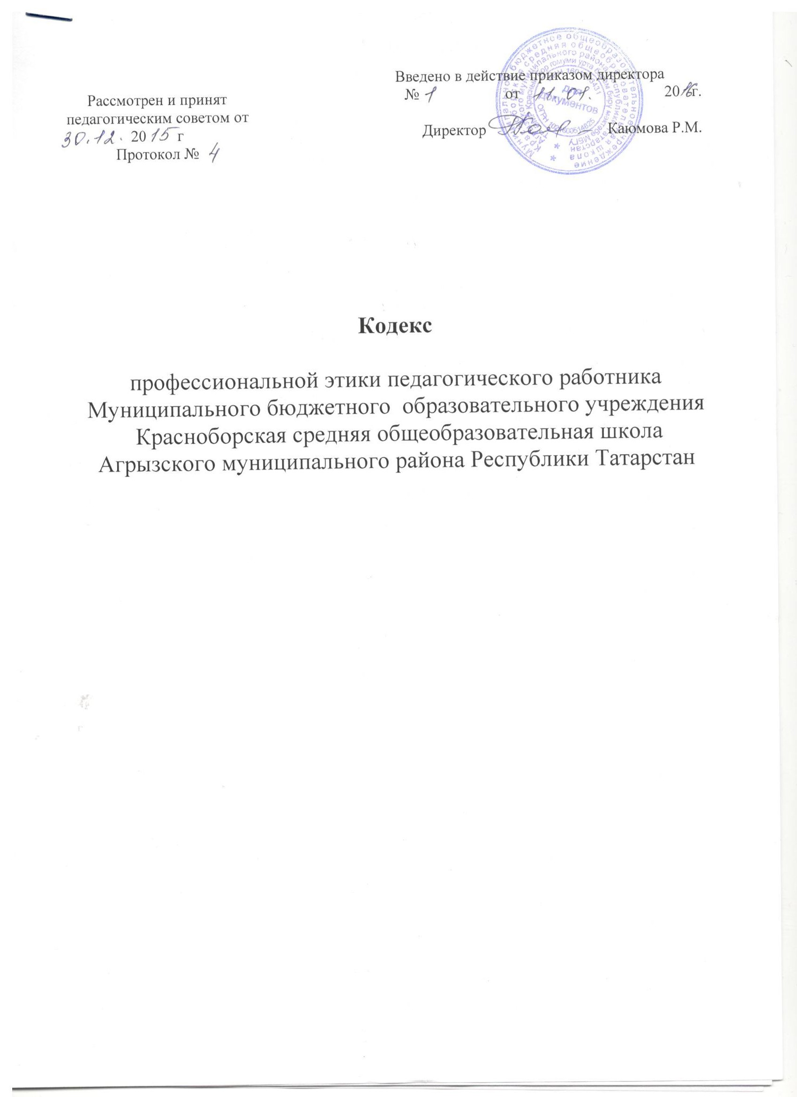

1.ОБЩИЕ ПОЛОЖЕНИЯ
- Данный Кодекс профессиональной этики педагогического работника - документ, разработанный с целью создания корпоративной культуры в МБОУ Красноборская средняя общеобразовательная школа Агрызского муниципального района Республики Татарстан, Кодекс профессиональной этики педагогических работников организаций, осуществляющих образовательную деятельность (далее - Кодекс), разработан на основании положений Конституции Российской Федерации, Федерального закона от 29 декабря 2012 г. № 273-ФЭ «Об образовании в Российской Федерации», Указа Президента Российской Федерации от 7 мая 2012 г. № 597 «О мероприятиях по реализации государственной социальной политики» и иных нормативных правовых актов Российской Федерации. Для улучшения имиджа образовательной организации, оптимизации взаимодействия с внешней средой и внутри образовательной организации, совершенствования управленческой структуры, т.е. обеспечения устойчивого развития в условиях современных перемен.
- Кодекс - это свод основных морально-этических норм и правил социального поведения, следуя которым педагогические работники укрепляют высокую репутацию образовательной организации, поддерживают ее авторитет и продолжают традиции предшествующих поколений педагогических работников и обучающихся.
- Кодекс определяет основные принципы совместной жизнедеятельности обучающихся, педагогических работников и сотрудников образовательной организации, которые должны включать уважительное, вежливое и заботливое отношения друг к другу и к окружающим, аспекты сотрудничества и ответственности за функционирование образовательной организации.
- Образовательная организация обязана создать необходимые условия для полной реализации положений Кодекса.
- Изменения и дополнения в Кодекс могут вноситься по инициативе, как отдельных педагогических работников, так и иных служб образовательной организации. Изменения и дополнения утверждаются педсоветом советом.
- Кодекс является документом, открытым для ознакомления всех участников учебновоспитательного процесса (обучающихся, родителей (законных представителей), педагогических работников). Содержание Кодекса доводится до сведения педагогических работников - на педсовете, родителей (законных представителей) - на родительских собраниях, обучающихся - на классных часах. Вновь прибывшие работники обязательно знакомятся с данным документом.

- Нормами Кодекса педагогических работников руководствуются все сотрудники образовательной организации, работающие с обучающимися и воспитанниками.
- Данный Кодекс педагогических работников определяет основные нормы профессиональной этики, которые:
- регулируют отношения между педагогическими работниками и обучающимися (воспитанниками), а также другими членами общественности образовательной организации;
- защищают их человеческую ценность и достоинство;
- поддерживают качество профессиональной деятельности педагогических работников и честь их профессии;
- создают культуру образовательной организации, основанную на доверии, ответственности и справедливости.

2. Предмет регулирования.
  - Кодекс регулирует социальные нормы (правила поведения) педагогических работников, которых он придерживается в образовательной организации в течение всего учебного процесса, а также во время проведений школьных и внешкольных мероприятий.
  - Кодекс способствует созданию таких условий и обстановки для работы, при которых педагогический работник сможет совершенствоваться, выработать новые навыки, иметь здоровую рабочую атмосферу.
- Цель Кодекса педагогических работников.
  - Целью Кодекса является внедрение единых правил поведения.
  - Кодекс способствует тому, чтобы педагогический работник сам управлял своим поведением, способствует дисциплине и взаимному уважению, а также установлению в образовательной организации благоприятной и безопасной обстановки.
3. Содействие укреплению авторитета педагогических работников организаций, осуществляющих образовательную деятельность;

- Сфера регулирования.
  - Кодекс распространяется на всех педагогических работников школы.
  - Руководитель, Администрация и Комиссия по этике, педагогические работники и другие сотрудники образовательной организации, родители (законные представители) способствуют соблюдению этого Кодекса.
- Источники и принципы педагогической этики.
  - Нормы педагогической этики устанавливаются на основании норм культуры, традиций российской школы, конституционных положений и законодательных актов Российской Федерации, а также на основании Положений прав человека и прав ребенка.
  - Основу норм Кодекса составляют следующие основные принципы: человечность, справедливость, профессионализм, ответственность, терпимость, демократичность, партнерство и солидарность.
- Механизмы внедрения.
Ключевым элементом для обеспечения исполнения этических норм является возможность выявления и реагирования на факты этических нарушений. Для этого создается «Комиссия по этике» в функциональные обязанности, которой входит прием вопросов сотрудников, разбор этических ситуаций, реагирование на такие ситуации.

II.Основные нормы
  - Личность педагогического работника
    - Профессиональная этика педагогического работника требует призвания, преданности своей работе и чувства ответственности при исполнении своих обязанностей.
    - Педагогический работник требователен по отношению к себе и стремится к самосовершенствованию. Для него характерны самонаблюдение, самоопределение и самовоспитание.
    - Для педагогического работника необходимо непрерывное образование. Он занимается своим самообразованием, повышением квалификации и поиском наилучших методов работы.
    - Педагогический работник несет ответственность за качество и результаты доверенной ему педагогической работы - обучение и воспитание подрастающего поколения.
    - Педагогический работник несет ответственность за физическую, интеллектуальную, эмоциональную и духовную защиту обучающихся и воспитанников.
    - Педагогический работник несет ответственность за порученные ему администрацией функции и доверенные ресурсы.
  - Авторитет, честь, репутация
    - Своим поведением педагогический работник поддерживает и защищает исторически сложившуюся профессиональную честь педагогического работника.
    - Педагогический работник передает молодому поколению национальные и общечеловеческие культурные ценности, принимает посильное участие в процессе культурного развития.
    - Он не может заниматься противокультурной деятельностью ни при исполнении своих прямых обязанностей, ни за пределами образовательного учреждения.
    - В общении со своими обучающимися и воспитанниками и во всех остальных случаях, педагогический работник уважителен, вежлив и корректен. Он знает и соблюдает нормы этикета, подходящие для каждой отдельно взятой ситуации.
    - Авторитет педагогического работника основывается на профессиональной компетенции, справедливости, такте, умении заботиться об обучающихся и воспитанниках.
    - Педагогический работник воспитывает обучающихся и воспитанников на своем положительном примере.
    - Педагогический работник имеет право на неприкосновенность личной жизни, однако выбранный им образ жизни не должен ронять престиж профессии, извращать его отношения с обучающимися, воспитанниками и коллегами или мешать исполнению профессиональных обязанностей.
    - Педагогический работник дорожит своей репутацией. В образовательных учреждениях не должно быть места сплетням.
    - Педагогический работник при возникших конфликтах не имеет права обсуждать рабочие моменты и переходить на личности с указанием должностных полномочий, обсуждать жизнь ОУ за пределами школы, в том числе и в социальных сетях Интернет.

  - Взаимоотношения с другими лицами

    - Общение педагогического работника с обучающимися и воспитанниками
- Педагогический работник сам выбирает подходящий стиль общения с обучающимися и воспитанниками, основанный на взаимном уважении.
- В первую очередь педагогический работник должен быть требователен к себе. Требовательность педагогического работника по отношению к обучающимся и воспитанникам позитивна и хорошо обоснованна. Педагогический работник никогда не должен терять чувства меры и самообладания.
- Педагогический работник выбирает такие методы работы, которые поощряют в обучающихся и воспитанниках развитие положительных черт и взаимоотношений: самостоятельность, самоконтроль, самовоспитание, желание сотрудничать и помогать другим.
- При оценке поведения и достижений обучающихся и воспитанников педагогический работник стремится укреплять их самоуважение и веру в свои силы, показывать им возможности совершенствования, повышать мотивацию обучения.
- Педагогический работник является беспристрастным, одинаково доброжелательным и благосклонным ко всем обучающимся и воспитанникам. Приняв необоснованно принижающие обучающегося и воспитанников оценочные решения, педагогический работник должен постараться немедленно исправить свою ошибку.
- При оценке достижений обучающихся и воспитанников педагогический работник стремится к объективности и справедливости.
- Педагогический работник постоянно заботится о культуре своей речи и общения. В его речи нет ругательств, вульгаризмов, грубых и оскорбительных фраз.
- Педагогический работник соблюдает дискретность. Педагогическому работнику запрещается сообщать другим лицам доверенную лично ему обучающимися и воспитанниками информацию, за исключением случаев, предусмотренных законодательством.
- Педагогический работник не злоупотребляет своим служебным положением. Он не может требовать от обучающихся и воспитанников, вознаграждения за свою работу.
- Педагогический работник терпимо относится к религиозным убеждениям и политическим взглядам обучающихся и воспитанников. Он не имеет права навязывать обучающимся и воспитанникам свои взгляды.
  - Общение между педагогическими работниками
    - Взаимоотношения между педагогическими работниками основываются на принципах коллегиальности, партнерства и уважения. Педагогический работник защищает не только свой авторитет, но и авторитет своих коллег. Он не принижает своих коллег в присутствии обучающихся и воспитанников или других лиц. Педагогу запрещается обсуждать с учениками и их родителями других учителей, т.к. это может отрицательно повлиять на имидж учителя и школы.
    - Педагогические работники избегают конфликтов во взаимоотношениях. В случае возникновения разногласий они стремятся к их конструктивному решению.
    - Правом и обязанностью педагогического работника является оценка деятельности коллег и администрации. Преследование педагога за критику строго запрещено. В образовательных организациях не должно быть места клевете и оскорблениям.
    - Критика, направленная на работу, решения, взгляды и поступки коллег или администрации, не должна унижать подвергаемое критике лицо. Она должна быть обоснованной и тактичной.
    - Педагогические работники не скрывают ошибки и проступки друг друга.
  - Взаимоотношения с администрацией
    - Образовательная организация базируется на принципах свободы слова и убеждений, терпимости, демократичности и справедливости.
    - В образовательной организации соблюдается культура общения, выражающаяся во взаимном уважении, доброжелательности и умении находить общий язык. Ответственность за поддержание такой атмосферы несет администрация образовательной организации.
    - Администрация не может дискриминировать, игнорировать или преследовать педагогических работников за их убеждения. Отношения администрации с каждым из педагогических работников основываются на принципе равноправия.
    - Администрация образовательной организации терпимо относится к разнообразию политических, религиозных, философских взглядов, вкусов и мнений, создает условия для обмена взглядами, возможности договориться и найти общий язык. Различные статусы педагогов, квалификационные категории и обязанности не должны препятствовать равноправному выражению всеми педагогами своего мнения и защите своих убеждений.
    - Администрация не может требовать или собирать информацию о личной жизни педагога, не связанную с выполнением им своих трудовых обязанностей.
    - Оценки и решения руководителя должны быть беспристрастными и основываться на фактах и реальных заслугах педагогического работника.
    - Педагогические работники имеют право получать от администрации образовательной организации информацию, имеющую значение для его работы.
Администрация не имеет права скрывать или тенденциозно искажать информацию, позволяющую повлиять на карьеру и на качество труда педагогического работника. Важные для педагогического сообщества решения принимаются в организации на основе принципов открытости и общего участия трудового коллектива.
    - Педагоги образовательных организаций уважительно относятся к администрации, соблюдают субординацию и при возникновении конфликта с администрацией пытаются его разрешить с соблюдением этических норм. Если же иное не получается по каким-либо причинам, то конфликт разбирается Комиссией по этике.
    - В случае выявления преступной деятельности педагога(ов) и ответственных сотрудников администрации, а также грубых нарушений профессиональной этики руководитель образовательной организации должен принять решение единолично или при необходимости привлечь Комиссию по этике для принятия кардинального решения (действий) по отношению к нарушителям.
    - Педагогический коллектив направляет свои усилия для создания положительного имиджа образовательной организации.
  - Отношения с родителями (законными представителями)

обучающихся и воспитанников
    - Педагогический работник консультирует родителей (законных представителей) по проблемам обучения и воспитания детей, помогает смягчить конфликты между родителями (законными представителями) и детьми.
    - Педагогический работник не разглашает высказанное детьми мнение о своих родителях (законных представителях) или мнение родителей (законных представителей) - о детях. Передавать такое мнение другой стороне можно лишь с согласия лица, доверившего педагогическому работнику упомянутое мнение.
    - Отношения педагогических работников с родителями (законными представителями) не должны оказывать влияния на оценку личности и достижений обучающихся и воспитанников.
    - На отношения педагогических работников с обучающимися и воспитанниками и на их оценку не должна влиять поддержка, оказываемая их родителями (законными представителями) образовательной организации.
  - Взаимоотношения с обществом
Педагогический работник:
    - Является общественным просветителем, хранителем культурных ценностей.
    - Старается внести свой вклад в согласие общества. Не только в частной, но и в общественной жизни избегает конфликтов и ссор.
    - Хорошо понимает и исполняет свой гражданский долг и социальную роль.
  - Академическая свобода и свобода слова
    - Педагогический работник имеет право пользоваться различными источниками информации в соответствии с действующим законодательством Российской Федерации.
    - При отборе и передаче информации обучающимся и воспитанникам педагогический работник соблюдает принципы законности и объективности. Тенденциозное искажение информации или изменение авторства недопустимо.
2.8.3. Педагогический работник может по своему усмотрению выбрать вид учебной деятельности и методы обучения.
2.8.4. Педагогический работник не имеет право обнародовать конфиденциальную служебную информацию.
  - Личные интересы и самоотвод
2.9.1. Педагогический работник и руководитель образовательной организации объективен и бескорыстен. Его служебные решения не подчиняются собственным интересам, а также личным интересам членов семьи, родственников и друзей.
    - Если педагог является членом совета, комиссии или иной рабочей группы, обязанной принимать решения, в которых он лично заинтересован, и в связи с этим не может сохранять беспристрастность, он сообщает об этом лицам, участвующим в обсуждении, и берет самоотвод от голосования или иного способа принятия решения.
    - Педагогический работник не может представлять свое учреждение в судебном споре с другим учреждением, предприятием или физическими лицами в том случае, если с партнерами по данному делу его связывают какие-либо частные интересы или счеты, и он может быть заинтересован в том или ином исходе дела. О своей заинтересованности он должен сообщить администрации образовательной организации и лицам, рассматривающим данное дело.
- Помощь образовательной организации
3.1. Школа имеет право принимать бескорыстную помощь со стороны физических, юридических лиц.
3.2. Педагог является честным человеком и строго соблюдает законодательство Российской Федерации. С профессиональной этикой педагога не сочетаются ни получение взятки, ни ее дача.
3.3. Руководитель школы или педагог может принять от родителей учеников любую бескорыстную помощь, предназначенную учреждению. О предоставлении такой помощи необходимо поставить в известность общественность и выразить публично от ее лица благодарность.

IV. Механизм работы Комиссии по этике.
  - Каждое структурное подразделение образовательной организации имеет право предоставить одного кандидата для избрания его Председателем Комиссии по этике.
  - Также существует возможность самовыдвижения.
  - Председателя Комиссии по этике выбирают большинством голосов путем открытого голосования в рамках проведения педагогического совета.
  - Срок полномочия председателя один год.
  - Председатель после своего избрания на этом же педсовете имеет право изъявить желание и рекомендовать к себе в Комиссию двух человек, но они также избираются путем открытого голосования.
  - Члены Комиссии также избираются сроком на один год.
  - После сформирования, Комиссия по этике становится полноправным подразделением образовательной организации.
  - Один раз в квартал Председатель Комиссии по этике предоставляет отчет о проделанной работе руководителю образовательной организации.
  - Комиссия по этике принимает заявления от педагогических работников, сотрудников, обучающихся и воспитанников, их родителей (законных представителей) только в письменной форме.
  - Комиссия по этике по поступившим заявлениям разрешает возникающие конфликты только на территории образовательной организации, только в полном составе и в определенное время, заранее оповестив заявителя и ответчика.
  - Председатель Комиссии имеет право наложить вето на решение членов комиссии.
  - Председатель Комиссии подчиняется руководителю образовательной организации, но в своих действиях независим, если это не противоречит Уставу образовательной организации, законодательству Российской Федерации.
  - Комиссия по этике осуществляет гражданский контроль (в данном случае этический) по работе в образовательной организации и только Председатель наделен полномочиями делать замечания работникам.
  - Председатель в одностороннем порядке имеет право пригласить для профилактической беседы педагогического работника, сотрудника, обучающегося и воспитанника, их родителей (законных представителей) не собирая для этого весь состав Комиссии.
  - Председатель имеет право обратиться за помощью к руководителю образовательной организации для разрешения особо острых конфликтов.
  - Председатель и члены Комиссии по этике не имеют права разглашать информацию, поступающую к ним.
  - Комиссия несет персональную ответственность за принятие решений.
  - Никто, кроме членов Комиссии, не имеет доступа к информации. Руководитель школы информируется по его запросу.
  - Вызов Комиссией на «беседу» педагогического работника, сотрудника, обучающегося и воспитанника, их родителей (законных представителей) не игнорируется, в противном случае данный конфликт перестает быть этическим и носит характер служебного проступка, он передается в ведение администрации. Комиссия также имеет право подать жалобу на имя руководителя образовательной организации. При поступлении трех заявлений автоматически идет вызов к руководителю образовательной организации для принятия административных мер.
  - Пожаловаться на Комиссию можно только в письменной форме, поданной на имя руководителя образовательной организации. В данном случае Председатель Комиссии должен будет также в письменной форме опровергнуть данное заявление- жалобу, либо его прокомментировать, либо принять во внимание и исправиться.
  - Каждый несет персональную ответственность за подачу непроверенных сведений.

- Ответственность за нарушение положений Кодекса
  - Нарушение педагогическим работником положений настоящего Кодекса рассматривается на заседаниях коллегиальных органов управления, предусмотренных уставом образовательной организации и (или) комиссиях по урегулированию споров, между участниками образовательных отношений.
  - Соблюдение педагогическим работником положений Кодекса может учитываться при проведении аттестации педагогических работников на соответствие занимаемой должности, при премировании, при применении дисциплинарных взысканий в случае совершения работником, выполняющим воспитательные функции, аморального проступка, несовместимого с продолжением данной работы, а также при поощрении работников, добросовестно исполняющих трудовые обязанности.

  - Интриги, непреодолимые конфликты, вредительство коллегам и раскол в педагогическом сообществе мешают образовательному учреждению выполнять свои непосредственные функции. Если затянувшиеся конфликты не могут быть пресечены, то Комиссия по этике имеет право созыва «экстренного педсовета», на котором разбирается данная ситуация и рекомендовать руководителю вопрос об отстранении данного учителя, классного руководителя, воспитателя, сотрудника от занимаемой должности.
5.4. За руководителем образовательной организации остается окончательное право в принятии решения в разрешении возникшего конфликта, но Комиссия по этике может рекомендовать (аргументировано, на основании полученных доказательств) Педсовету и руководителю о принятии какого-либо решения, которое было принято коллегиально членами Комиссии, также руководитель, вне зависимости от решения Педсовета и рекомендации Комиссии, имеет право наложить вето.

